RELATÓRIO - LAB05 – STATE SPACE

ALUNOS:

FELIPE AUGUSTO MARIANO DA SILVA – 20610251
LUCAS CARVALHO LEAL – 20610253
MARCELO FELIPE MAZINI DOS SANTEOS – 20610245
PAULO RENATO DE BARROS MENDONÇA – 20610024

1ª questão:
QUESTÃO A)
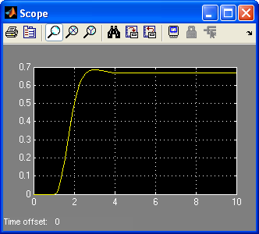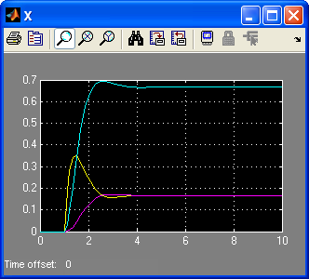

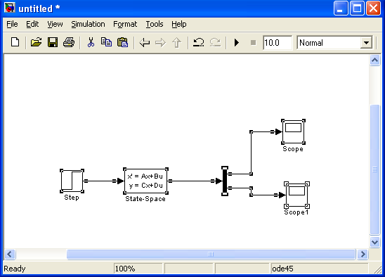

B)
Corrente no Capacitor

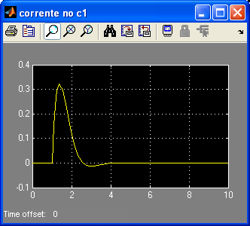

Tensão no Indutor:

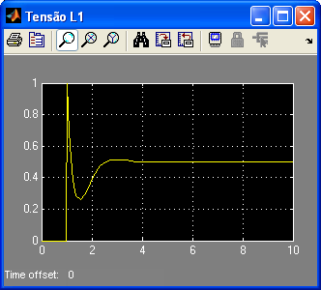

QUESTAO C
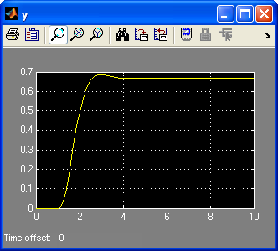

Comentário: Apesar da mudança de base, um pequeno exercício matemático, o novo modelo continua representando o circuito fielmente.

D)
AUTOVALORES OBTIDOS:

AUTOVALORES | AUTOVETORES
-2 + 2i | -0.5 + 0.5i  0.2500 - 0.25i  1
-2 - 2i | -0.5 - 0.5i  0.25 + 0.25i  1
-4 | 1  1  0

Comentário: não é possível realizar o modelo desacoplado usando somente integradores, somadores e amplificadores, pois existem números complexos envolvidos no modelo, que demandam o uso de mais blocos de outras funções além destas.

E)
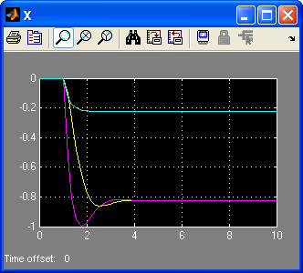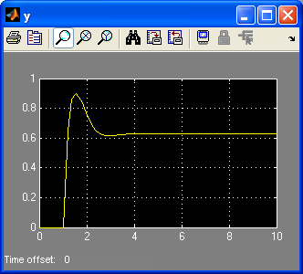

F)
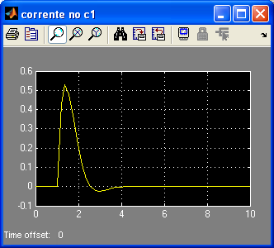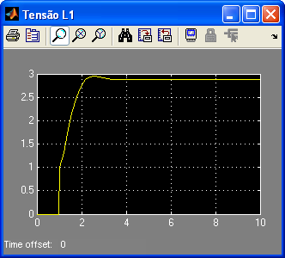

G
P = ss(A,B,c,0)

a =
x1 x2 x3
x1 -4 0 -2
x2 0 -4 1
x3 2.667 -2.667 0

b =
u1
x1 2
x2 0
x3 0

c =
x1 x2 x3
y1 0 4 0

d =
u1
y1 0

Continuous-time model.
>> tf(P)

Transfer function:
21.33
-----------------------
s^3 + 8 s^2 + 24 s + 32
P = ss(q*A*q^-1,q*B,c*H,0)

a =
x1 x2 x3
x1 0 1 0
x2 0 0 1
x3 -32 -24 -8

b =
u1
x1 0
x2 0
x3 21.33

c =
x1 x2 x3
y1 1 0 0

d =
u1
y1 0

Continuous-time model.
>> tf (P)

Transfer function:
21.33
-----------------------
s^3 + 8 s^2 + 24 s + 32
P1 = ss(q1*a1*q1^-1, q1*b1 , c1*(q1^-1),0)

a =
x1 x2 x3
x1 -2.67+1.33i -1.33-1.33i 0
x2 -0.667-0.667i -3.33+0.667i 0
x3 0-2.67i 0+2.67i -2-2i

b =
u1
x1 -0.9-1.65i
x2 -0.9+0.825i
x3 0

c =
x1 x2 x3
y1 -0.933+0.933i -1.87-0.933i 0.7+0.7i

d =
u1
y1 0

Continuous-time model.
>> tf(P1)

Transfer function:
4.83 s^2 + (19.32-1.341e-015i) s + (20.16-3.217e-015i)
-----------------------------------------------------------------
s^3 + (8-4.441e-016i) s^2 + (24-3.553e-015i) s + (32-7.105e-015i)

ONDE:
a1 =

-2 2 0
-2 -2 0
0 0 -4

b1 =

0
-3.3000
-0.9000

c1 =

0.7000 -0.7000 -2.8000
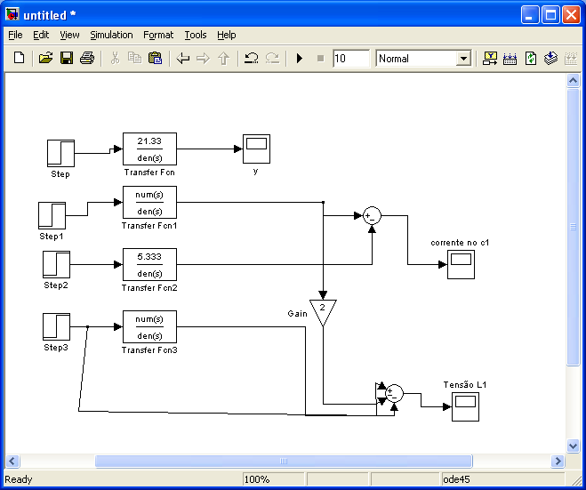
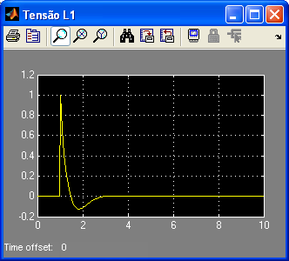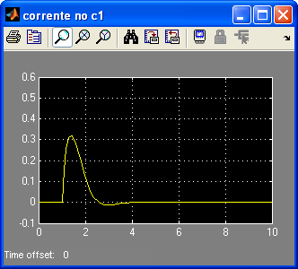

QUESTÃO I)

Comentário: O modelo de análise por estado de espaço representam o circuito de maneira eficiente. Mesmo quando alteramos a base da matriz “A”, o modelo continua funcionando bem. Quando chegamos ao modelo desacoplado, que utilizava valores complexos, não foi mais possível representar o circuito com blocos de operações simples.

2ª questão:

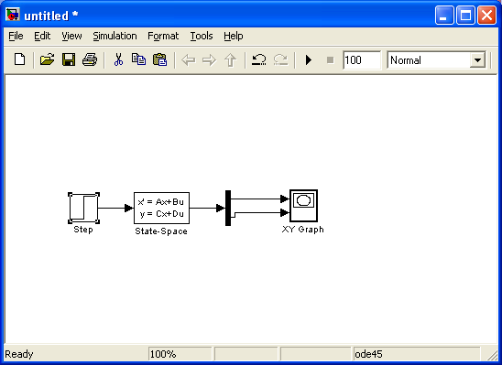
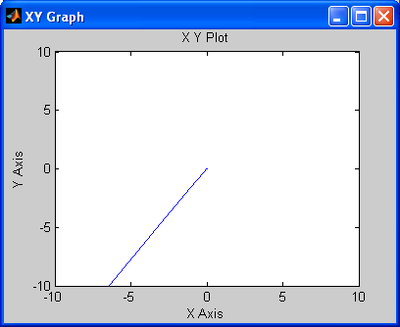

Comentário: Analisando o gráfico, observamos uma linearidade entre os sinais X e Y.

